Déroulement/consignes | Durée | Forme du travail
- Phase de mise en situation :  Je raconte l’histoire « Mini loup et la dent de lait ».  Je leur demande de dessiner l’intérieur de leur bouche comme il pense.  - Phase de recherche :  Distribution de plusieurs miroirs, ils observent leur dentition et ensuite on fait le moulage de l’intérieur de leur bouche.  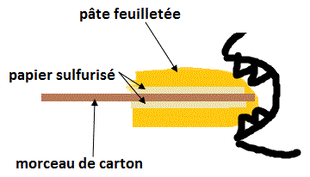  Avec l’aide du moulage, ils dessinent leur bouche.  - Phase de mise en commun/ de synthèse :  On affiche les différents dessins et on compare.  Affichage de la fiche avec les différentes sortes de dents, on le remplit ensemble puis ils remplissent leur fiche.  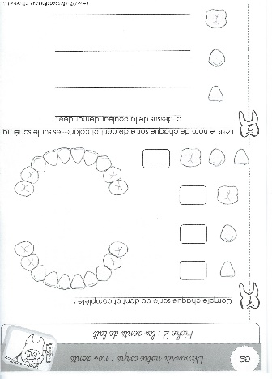 | 15 min.  15 min  15 min | Coll.Oral  Indiv.Ecrit  Coll.Oral  Indiv.Ecrit  Coll. Ecrit
Domaine d’activités : explorer le monde : le monde du vivant Niveau : GS
Titre de la séance 1 : les dents
Objectif principal : apprendre les règles élémentaires de l’hygiène du corps et la santé, l’hygiène bucco-dentaire.
Objectif notionnel : je connais le nom des différentes dents qui composent ma dentition.
Matériel : miroir, carton, pâte feuilletée, papier sulfurisé

Déroulement/consignes | Durée | Forme du travail
- Phase de mise en situation :  Rappel de ce qui a été fait à la séance précédente.  Les enfants nomment les différents types de dents, leur nombre.  - Phase de recherche  En touchant et en regardant ses dents, on essaye on fonction de leur forme de trouver leur fonction.  Distribution de la fiche en annexe, ils cherchent les fonctions de chaque type de dents, découpent et collent la bonne étiquette à côté de la bonne dent.  - Phase de mise en commun/ de synthèse :  Affichage de la fiche avec les différentes sortes de dents et on vérifie leur fonction.  - Phase de recherche  On s’intéresse maintenant à la bouche et ses différentes parties : ils nomment les lèvres, les dents, la langue, la gencive.  Ils les situent sur leur propre bouche et ensuite ils placent les étiquettes mots au bon endroit.  - Phase de mise en commun/ de synthèse :  Chacun redit ce qu’il a appris sur le nom des dents, leur fonction et les parties de la bouche. | 5 min.  15 min  5 min  10 min  5 min | Coll.Oral  Indiv.Ecrit  Coll.Oral  Indiv.Ecrit  Coll. Ecrit
Domaine d’activités : explorer le monde : le monde du vivant Niveau : GS
Titre de la séance 2 : les différentes fonctions des dents
Objectif principal : apprendre les règles élémentaires de l’hygiène du corps et la santé, l’hygiène bucco-dentaire.
Objectif notionnel : je connais la fonction des différentes dents qui composent ma dentition ainsi que les différentes parties de ma bouche.

Domaine d’activités : explorer le monde : le monde du vivant Niveau : GS
Titre de la séance 3 : l’hygiène dentaire et le brossage des dents.
Objectif principal : apprendre les règles élémentaires de l’hygiène du corps et la santé, l’hygiène bucco-dentaire.
Objectifs notionnels : je connais les règles de l’hygiène dentaire, je sais prendre soin de mes dents et je sais classer les aliments.
Déroulement/consignes | Durée | Forme du travail
- Phase de mise en situation :  Rappel de ce qui a été fait à la séance précédente.  Les enfants nomment les différents types de dents, leur nombre, leur fonction.  Je leur demande comment ils prennent soin de leurs dents : ils évoquent le brossage, le dentiste, les aliments qui sont bons ou non pour les dents.  - Phase de recherche  Distribution de la fiche en annexe, ils cherchent les fonctions de chaque type de dents, découpent et collent la bonne étiquette à côté de la bonne dent.  - Phase de mise en commun/ de synthèse :  Affichage de la fiche avec les différentes sortes de dents et on vérifie leur fonction.  - Phase de recherche  On s’intéresse maintenant à la bouche et ses différentes parties : ils nomment les lèvres, les dents, la langue, la gencive.  Ils les situent sur leur propre bouche et ensuite ils placent les étiquettes mots au bon endroit.  - Phase de mise en commun/ de synthèse :  Chacun redit ce qu’il a appris sur le nom des dents, leur fonction et les parties de la bouche.  Prolongement :  Faire une séance de brossage de dents. | 10 min.  10 min  10 min  10 min  10 min | Coll.Oral  Indiv.Ecrit  Coll.Oral  Indiv.Ecrit  Coll. Ecrit

